MDMA&CRACK ESTILO GIDA

Hau da MDMA&CRAKC enpresako Luxury Durumgo kebaberako sortu dugun kolore paleta, luxua eta bitxikeria transmititzeko sortua:

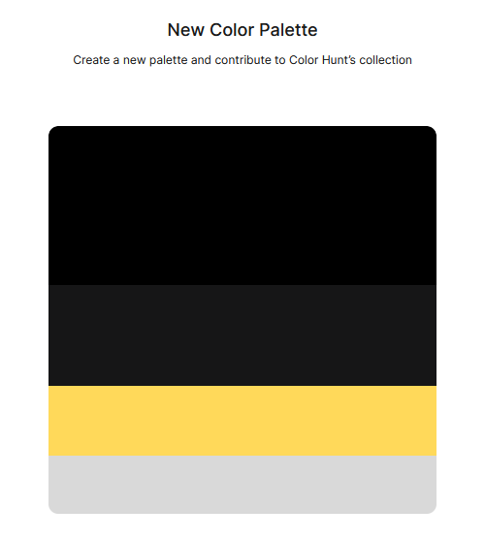

* #000000
* #161617
* #FFD95A
* #D9D9D9

# Orrialderako letra:

## Tituloa:

-Tipoa: Luxurious roman

-Tamaina: 64px

-Kolorea: #FFD95A

## Azpitituloak:

-Tipoa: Luxurious roman

-Tamaina: 32px

-Kolorea: #000000

## Textoa:

-Tipoa: Luxurious Roman

-Tamaina: 20px

-Kolorea: #FFFFFF

## Formularioak:

<https://drive.google.com/file/d/1xSn8tfJLOUX50i6V1W4SHLc_LWpHi7vE/view?usp=drive_link>

## Carrusel:

<https://drive.google.com/file/d/1iLF2F1IEXHkWrxVj2iBX3XBHwHyDhPzM/view?usp=drive_link>